ESCOLA MUNICIPAL DE EDUCAÇÃO BÁSICA ALFREDO GOMES.
CATANDUVAS, NOVEMBRO DE 2020.
DIRETORA: IVANIA AP. NORA
ASSESSORA TÉCNICA PEDAGÓGICA: SIMONE ANDRÉA CARL
ASSESSORA TÉCNICA ADMINISTRATIVA: TANIA NUNES DE ÁVILA
PROFESSORA REGENTE: TACIANA CLAUDIA FELIPE
2ª PROFESSORA: JANETE TACIANA DE MARQUIAS
TURMA: 4º ANO VESPERTINO
SEQUÊNCIA DIDÁTICA DO 4º ANO VESPERTINO MÊS DE OUTUBRO
TÍTULO: NOVOS TEMPOS NOVAS COMUNICAÇÕES

ATIVIDADE DE PORTUGUÊS
DURAÇÃO: 03/11 ATÉ 06/11

OLÁ; QUERIDA LAVÍNIA.
TUDO BEM COM VOCÊ E A SUA FAMÍLIA. ESPERO QUE SIM. POR ENQUANTO VAMOS CONTINUAR COM AS NOSSAS ATIVIDADES REMOTAS NÃO PODEMOS DESANIMAR TEMOS QUE TER OTIMISMO ESPERANÇA E FÉ QUE TUDO VAI PASSAR. CONTINUE ASSIM REALIZANDO AS ATIVIDADES COM MUITO CAPRICHO. QUALQUER DÚVIDA ESTOU A DISPOSIÇÃO!!! AGRADEÇO A FAMÍLIA PELA DEDICAÇAÕ DE SEMPRE

FAÇA TUDO COM CALMA E BEM CAPRICHADO.
FAZER AS TAREFAS NO CADERNO DE ATIVIDADES;
1. FAZER A DATA;
2. ESCREVA O SEU NOME COMPLETO.
ASSISTA NOVAMENTE AO VÍDEO DA HISTÓRIA “O CARTEIRO CHEGOU”

https://www.youtube.com/watch?v=X6XakzbOt0Q

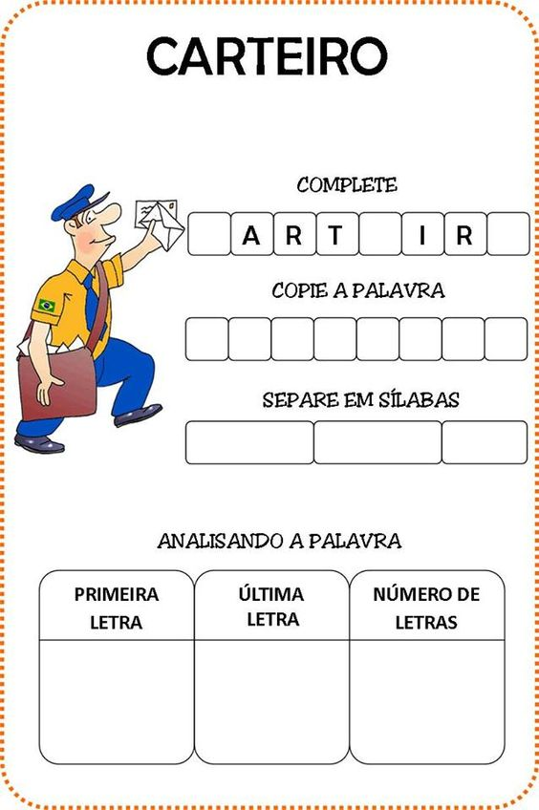

BOA SEMANA!!!

